
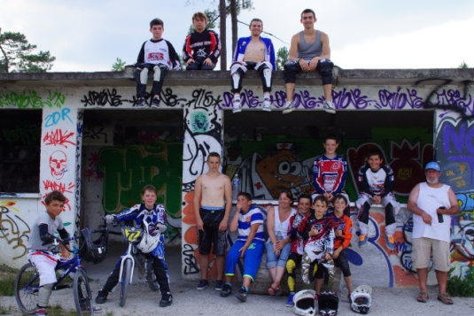




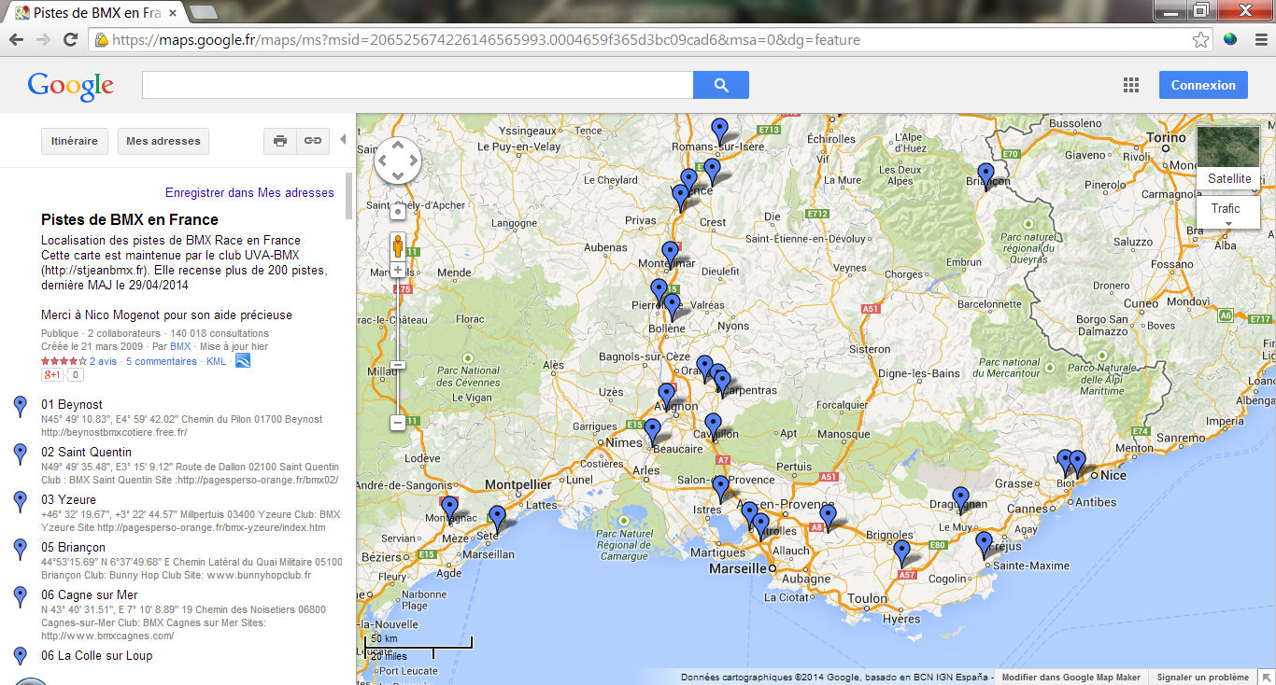
Organise le 3 éme
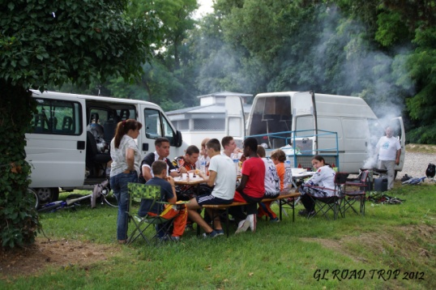
Road trip BMX
Sur les pistes de Bmx Rhône Alpes
Du 16 au 30 août 2014
Nombres de places limitées 8 à 18 pilotes
(Attention âge minimum 10 ans)
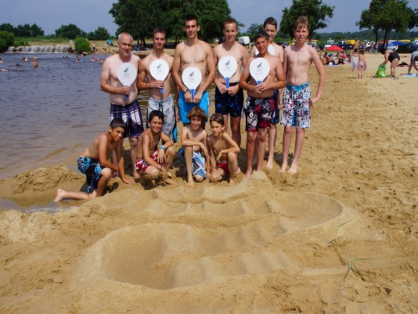
Tarif du séjour tout compris 800€
Cela comporte :
Le transport, restauration, hébergement
Loisirs.
Cette aventure vous intéresse demander
1 :Mours  2 :Chabeuil  3 :Ports Les Valence  4 :Livron Sur Drome  5 :Montelimar  6 :Pierrelatte  7 :Siant Paul Les Trois Chateaux  8 :Sarrians | 9 :Carpentras  10 :Pernes Les Fontaine  11 :Les Angles  12 :Tarascon  13 :Cavaillon  14 :Cornillon Confoux  14 :Vitrole  15 :Les Pennes Mirabeau
Votre dossier d’inscription par
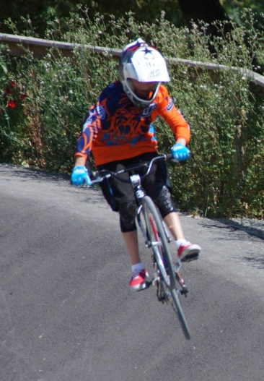
Mail: valbmx.@free.fr
Thierry tel: 06.75.66.02.69
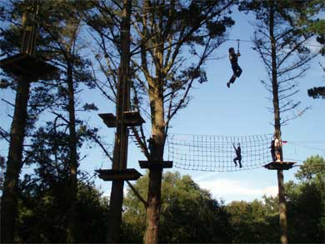

Loïc tel : 06.36.36.14.75
